FORO SYMDONBOSCO – CRACOVIA JMJ 2016
Roma (Italia).
Mensaje de los jóvenes del Movimiento Juvenil Salesiano al final de la Jornada Mundial Salesiana, SYM 2016, realizada durante la JMJ 2016, en Cracovia, Polonia.

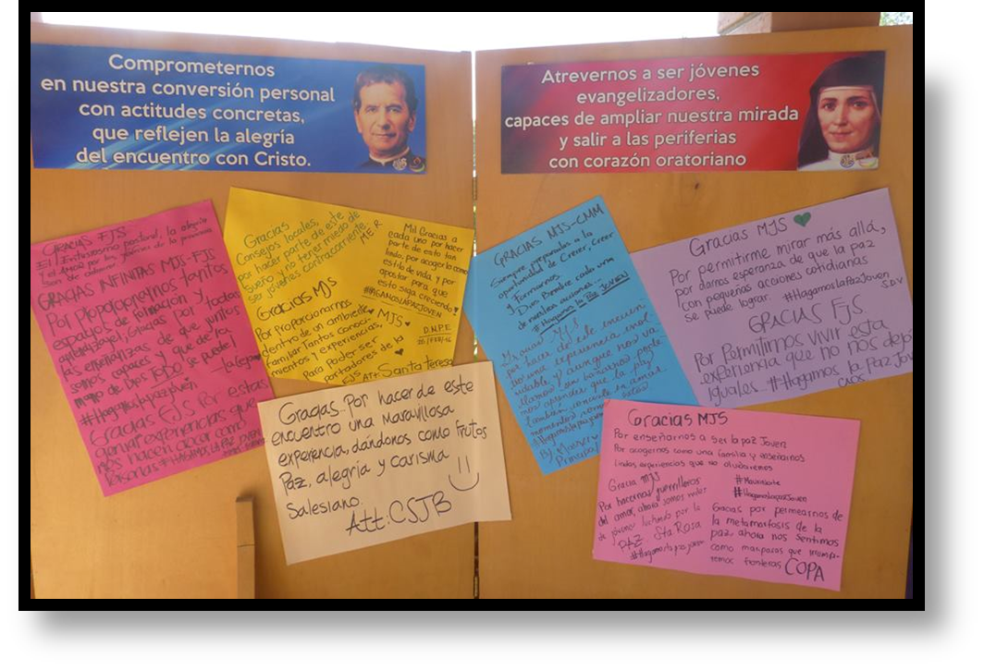

Nosotros, los jóvenes del Movimiento Juvenil Salesiano, reunidos aquí en Cracovia para el foro del symdonbosco, queremos compartir con todas las personas de buena voluntad nuestro renovado compromiso de fe. En unión con el Papa Francisco, en este Año jubilar de la Misericordia.

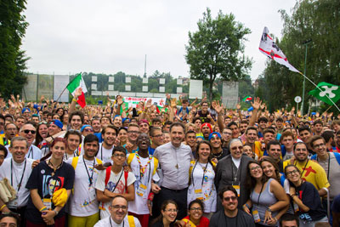
Estamos dispuestos a fortalecer las raíces de nuestra fe las cuales están fundadas en el evangelio de Jesucristo.

El carisma de Don Bosco es la vía a través de la cual estas raíces brotan y florecen.
Nosotros reconocemos los signos de la Misericordia de Dios los cuales tocan constantemente nuestras vidas.
Experimentamos la misericordia en nuestras familias y a través de aquellos que cuidan de nosotros; cuando celebramos los Sacramentos, especialmente la Santa Eucaristía y la Reconciliación; cuando somos escuchados y recibimos orientación para nuestras vidas; cuando vivimos y compartimos nuestra vida cotidiana con otros hermanos y hermanas de diferentes religiones y creencias.
Nos sentimos también bendecidos por la misericordia de Dios cuando las personas nos acompañan con su oración; cuando somos incondicionalmente amados por nuestros padres; cuando aquellos que se encuentran a nuestro alrededor son pacientes a pesar de nuestros errores; cuando muchas personas, jóvenes y adultos, nos acogen en sus hogares y en sus corazones.

Mientras reconocemos todo esto, somos conscientes de los desafíos que tenemos que enfrentar.
En muchas de nuestras sociedades, progresivamente marcadas por el individualismo y la secularización, donde la búsqueda del éxito, la riqueza y el poder es representada en forma prominente, nos sentimos desafiados a conservar y a testimoniar los valores Cristianos del amor, del perdón y de la misericordia.
Somos conscientes de que la llamada a ser misericordiosos y a perdonar es desafiada por el prejuicio, la negatividad, la injusticia y el criticismo de la sociedad en general, a veces incluso por los mismos jóvenes. La violencia, especialmente aquella practicada en nombre de la religión, debilita aún más la profecía de la caridad y de la misericordia, al mismo tiempo que hace difícil dar voz al mensaje del Evangelio sobre el perdón y la compasión.
Sentimos y estamos convencidos de la necesidad de permitir que el espíritu de perdón crezca en nuestros corazones, superando las barreras, favoreciendo la cultura del encuentro y de la esperanza. Todo esto necesita fundamentarse y nutrirse en una renovada experiencia de Jesucristo en nuestras vidas.
Sólo desde una experiencia centrada en Cristo podemos nosotros enfrentar el desafío de salir de nuestra zona de bienestar, actuando nuevos modos de pensar inspirados por el Evangelio, construyendo puentes de paz y de fraternidad. Sólo desde este espacio sagrado de significado, podemos superar el poder del temor y la falta de coraje.
Esta vía es un desafío que una vez aceptado nos ayudará ciertamente a compartir con otros aquello que ha florecido dentro de nuestros corazones.

Por ello, como miembros del Movimiento Juvenil Salesiano, guiados por la Espiritualidad Juvenil Salesiana, nostros nos comprometemos a responder a los desafíos del Evangelio, el cual nos es ofrecido hoy a través del llamado del Papa Francisco.

Nosotros nos comprometemos a recibir la misericordia de Dios para cada uno de nosotros como un don, viviéndola cada día con alegría y optimismo. La misericordia de Dios se convierte día a día en la fuente de nuestra esperanza y en una experiencia compartida con otros jóvenes.
Nos comprometemos en nuestros grupos y asociaciones a reforzar los momentos de crecimiento espiritual, los cuales nos ayudan a ver a los demás con los ojos de Dios. Los momentos espirituales, como la oración, la contemplación de la Palabra, la adoración silenciosa, dan razón de nuestra fe, nos ayudan a superar los temores, y suscitan en nosotros la creatividad pastoral para dar voz a los jóvenes.
Nos comprometemos a vivir la misericordia en nuestro compromiso pastoral, especialmente acogiendo al extranjero, ayudando a los jóvenes en dificultad. Ofrecemos compasión y paciencia en nuestras experiencias educativas y pastorales hacia todos, sin distinción de credo o color, religión o creencia política.
Nos comprometemos en nuestras casas y en nuestro ministerio a fortalecer el “espíritu de familia” el cual era tan querido en la visión carismática de Don Bosco, que también se hizo realidad en Mornese con Madre Mazzarello, y que es ahora central en nuestra Espiritualidad Juvenil Salesiana. “El espíritu de familia Salesiano” que nos ayudará a convertirnos en verdaderos constructores de puentes, auténticos agentes de fraternidad, ejemplos vivos y creíbles de esperanza en un mundo mejor.
En 1884, en su Carta desde Roma, Don Bosco, escribía: “Los jóvenes deben no sólo ser amados, sino que también deben saber que son amados”. Hoy escuchamos de nuevo estas palabras de amor a la luz del Jubileo del Año de la Misericordia. Oramos y nos comprometemos a que nuestras acciones y nuestras palabras ayuden a los jóvenes a experimentar el amor misericordioso – un amor lleno de misericordia.

